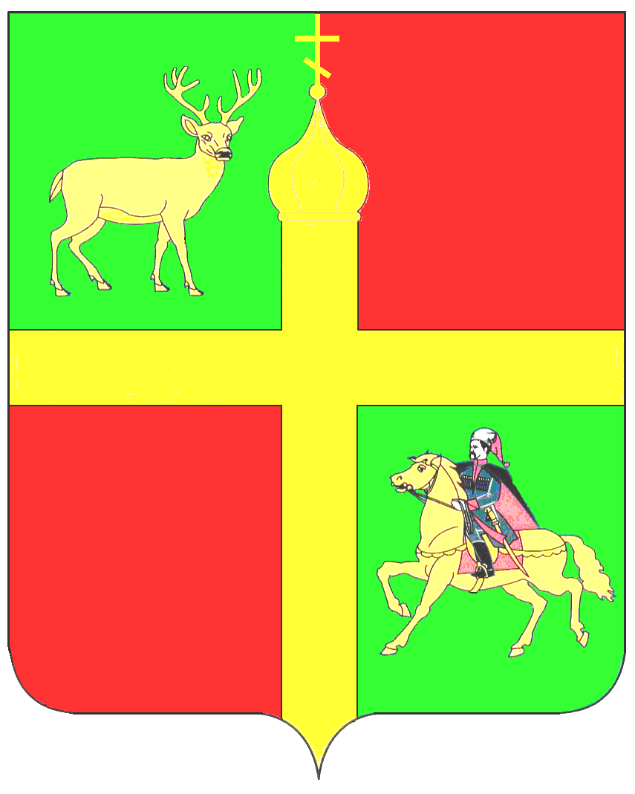
Приложение № 19

УПРАВЛЕНИЕ ОБРАЗОВАНИЯ
АДМИНИСТРАЦИИ
муниципального образования Красноармейский район

ПРИКАЗ

«_19__»_09_______2012__г. | № | 1116
станица Полтавская

Об утверждении плана подготовки и проведения единого государственного экзамена в Красноармейском районе в 2013 году

В целях организации качественной подготовки и проведения единого государственного экзамена в Красноармейском районе в 2013 году п р и к а з ы в а ю:
1. Утвердить план подготовки и проведения единого государственного экзамена в Красноармейском районе в 2013 году (приложение).
2. Контроль за исполнением настоящего приказа возложить на заместителя начальника управления образования администрации муниципального образования Красноармейский район Е.Г. Косову.
3. Приказ вступает в силу со дня его подписания.

 |  | И.Б.Ватлин

ПРИЛОЖЕНИЕ
к приказу управления образования администрации
муниципального образования
Красноармейский район
от ______________ № ______

План
подготовки и проведения единого государственного экзамена в Красноармейском районе в 2013 году (далее – ЕГЭ-2013)

№ п/п | Направления деятельности | Сроки | Ответственные  лица
I. Нормативно-правовое и методическое сопровождение ЕГЭ
 | Приведение муниципальной базы нормативно-правовых документов в соответствие с требованиями региональных, федеральных документов (по необходимости) | в течение 2-х недель после введения в действие федеральных и региональных нормативных документов | Е.Г.Косова
 | Подготовка методических материалов по подготовке и проведению информационно-разъяснительной работы с участниками ЕГЭ (листовки, буклеты) | октябрь 2012 –  март 2013 | Е.Г.Косова  Д.В. Колядин
 | Разработка методических рекомендаций по подготовке к ЕГЭ 2013 года (по результатам ЕГЭ 2012 года) | октябрь – ноябрь 2012 | А.Н. Кравец  Тьюторы, руководители РМО
II. Организационное сопровождение
 | Подготовка распорядительных документов по подготовке и проведению ЕГЭ в соответствии с ежемесячным планом подготовки и проведения ЕГЭ-2013 | в течение года | Е.Г.Косова  Д.В. Колядин  Н.И. Вакуленко
 | Составление ежемесячного плана подготовки и проведения ЕГЭ-2013 | до 25 числа каждого месяца | Д.В. Колядин
 | Формирование и утверждение приказом управления образования администраторов ЕГЭ школьного уровня | октябрь 2012 | Е.Г.Косова
 | Проведение заседания рабочей группы по подготовке и проведению ЕГЭ 2013 | ежемесячно  первая неделя месяца | Е.Г.Косова
 | Организация информационно-разъяснительной работы с учителями, выпускниками и их родителями в школах и в сельских поселениях | декабрь 2012 –  март 2013 | Е.Г.Косова
 | Организация работы телефонов «горячей линии» в управлении образования и школах | с 1 декабря 2012 по 31 августа 2013 | Е.Г. Косова и администраторы ЕГЭ школьного уровня
 | Организация совещаний с руководителями школ и администраторами ЕГЭ по вопросам подготовки и проведения ЕГЭ | Ежемесячно | Е.Г.Косова  Н.И. Вакуленко
 | Организация работы по созданию ППЭ | До 1 декабря 2012 | Е.Г.Косова  Н.И. Вакуленко
 | Организация работы по созданию условий в ППЭ для выпускников с ограниченными возможностями здоровья | февраль – июль 2013 | И.В. Салькова  Н.И. Вакуленко
 | Формирование:  - состава предметных подкомиссий ГЭК;  - состава подкомиссии ГЭК, обеспечивающей контроль за проведением ЕГЭ;  - списка ППЭ;  - состава руководителей и координаторов ППЭ;  - состава организаторов ЕГЭ | февраль – март 2013 | Е. Г.Косова  Д.В. Колядин
 | Организация транспортного обслуживания при проведении ЕГЭ | апрель-июль 2013 | Л.В. Пенькова
 | Рассмотрение вопросов организации подготовки к ЕГЭ на заседаниях коллегии управления образования | Октябрь 2012  Март 2013 | Е.Г.Косова
 | Организация проведения экзаменов в форме ЕГЭ | апрель-июль 2013 | Рабочая группа по подготовке и проведению ЕГЭ
 | Организация оформления и выдачи свидетельств о результатах ЕГЭ | июнь-июль 2013 | Е. Г. Косова  Д.В. Колядин
III. Организация финансового обеспечения ЕГЭ
 | Подготовка расчета к смете расходов на 2013 год по муниципальной целевой программе "Развитие образования в Красноармейском районе на 2011 - 2015 годы" | ноябрь-декабрь 2012 | Е.Г.Косова
 | Финансовое обеспечение мероприятий по подготовке и проведению ЕГЭ и государственной (итоговой) аттестации выпускников 9 классов в рамках муниципальных и краевых целевых программ | в течение года | С.В.Лысоченко
IV. Обучение лиц, привлекаемых к проведению ЕГЭ
 | Проведение обучающих семинаров с администраторами ЕГЭ школьного уровня | ежемесячно | Е.Г.Косова
 | Участие в обучении на региональном уровне:  - членов подкомиссии ГЭК, обеспечивающей контроль за проведением ЕГЭ;  - руководителей, координаторов ППЭ,  - организаторов ЕГЭ  - операторов ППЭ | март-апрель 2013  (по отдельному плану) | Е.Г.Косова  А.Н.Кравец
 | Проведение обучения организаторов ППЭ (на муниципальном уровне) | апрель – май 2013 | Е.Г.Косова
 | Организация участия в курсах повышения квалификации муниципальных тьюторов ЕГЭ по предметам | по отдельному плану | А.Н.Кравец
 | Организация участия в краевых семинарах-совещаниях с тьюторами, руководителями МО, учителями-предметниками и муниципальными специалистами, курирующими преподавание предметов, сдаваемых в форме ЕГЭ (по каждому предмету) | октябрь-  декабрь 2012,  март-апрель 2013 (по отдельному плану) | А.Н.Кравец
V. Контроль за работой МОУО по подготовке и проведению ЕГЭ
 | Осуществление контроля за работой общеобразовательных учреждений по подготовке к проведению ЕГЭ | ноябрь 2012 -  май 2013  (по отдельному плану) | Е.Г.Косова
 | Контроль наличия и функционирования в общеобразовательных учреждениях систем внутреннего мониторинга качества образования | в течение года | Н.И.Вакуленко
 | Контроль за организацией и проведением информационно-разъяснительной работы по вопросам подготовки и проведения ЕГЭ с участниками ЕГЭ и лицами, привлекаемыми к проведению ЕГЭ в школах района | октябрь 2012 –  март 2013 | Е.Г. Косова  Н. И. Вакуленко
 | Собеседования с администрацией и педагогами школ по выполнению планов по организации работы со слабоуспевающими выпускниками | декабрь 2012 –февраль 2013 | Е.Г. Косова  Н. И. Вакуленко
 | Осуществление контроля за ходом проведения экзаменов в форме ЕГЭ | апрель - июль 2013 | Е.Г.Косова
VI. Организация и проведение работы с участниками ЕГЭ
 | Организация и проведение информационно-разъяснительной работы | По отдельному графику | Е.Г.Косова
 | Организация и проведения индивидуальных собеседований с выпускниками и родителями по вопросам подготовки к ЕГЭ | В течение года | И.Б.Ватлин  Е.Г.Косова
 | Творческий конкурс школьных агитбригад по знанию процедуры проведения ЕГЭ | Ноябрь | Е.Г. Косова  Н. И. Вакуленко  Руководители школ
 | Организация и проведение муниципальных родительских собраний по теме: «Все о ЕГЭ» | Октябрь | И.Б.Ватлин  Е.Г.Косова
 | Организация и проведение «Часа контроля» при управлении образования для участников ЕГЭ, имеющих неудовлетворительные результаты по итогам КДР и муниципального тестирования и их родителей | в течение года | Е.Г. Косова  Н. И. Вакуленко  Руководители школ
 | Организация муниципального тестирования по предметам:  Математика  Русский язык  Обществознание  Физика  Английский язык  Химия | Декабрь, март  Февраль  Декабрь  Ноябрь, Март  Апрель  Февраль | Члены «рабочей группы»
 | Организация и проведение муниципальных стартовых контрольных работ | Октябрь 2012 | Е.Г. Косова  Н. И. Вакуленко  Руководители школ
 | Организация и проведение краевых диагностических работ по подготовке обучающихся к государственной (итоговой) аттестации в 2012-2013 учебном году | по отдельному плану | Е.Г. Косова  Н. И. Вакуленко  Руководители школ
 | Организация и проведение выездных обучающих семинаров в школах, показавших низкие результаты на ЕГЭ-2012 и КДР | по отдельному плану | Е.Г. Косова  Н. И. Вакуленко  Руководители школ
 | Оказание методической (консультативной) помощи школам по планированию мероприятий по подготовке к ЕГЭ-2013 года | в течение года | Е.Г. Косова  Н. И. Вакуленко  Руководители школ
 | Организация работы межшкольных факультативов по подготовке к ЕГЭ по математике, русскому языку и предметам по выбору (базовый уровень) | в течение года | Е.Г. Косова  Н. И. Вакуленко  Руководители школ
 | Организация работы межшкольных факультативов с приглашением преподавателей КУБГУ, ККИДППО (профильный уровень) | в течение года | Е.Г. Косова  Н. И. Вакуленко  Руководители школ
VII. Организация общественного наблюдения за проведением ЕГЭ
 | Обучение общественных наблюдателей | февраль - май | Е.В. Касьянова  Е.Г.Косова
 | Аккредитация общественных наблюдателей | за две недели до даты проведения экзамена по соответствующему предмету | Е.В. Касьянова  Е.Г.Косова
 | Распределение общественных наблюдателей по ППЭ |  | Е.В. Касьянова  Е.Г.Косова
 | Организация участия общественных наблюдателей в работе конфликтной комиссии | за две недели до даты рассмотрения апелляции | Е.В. Касьянова  Е.Г.Косова
VIII. Организация работы со СМИ
 | Подготовка медиа-плана о порядке проведения ЕГЭ в 2013 году | ноябрь 2012 | Д.В. Колядин
 | Организация информирования участников ЕГЭ через СМИ и на web-сайте управления образования:  - о сроках местах регистрации на сдачи ЕГЭ;  - о сроках проведения ЕГЭ;  - о сроках, местах и порядке подачи и рассмотрения апелляций;  - о результатах ЕГЭ и выдаче свидетельств о результатах ЕГЭ | до 31 декабря 2012  до 1 апреля 2013  до 20 апреля 2013  не позднее, чем за две недели до начала экзаменов | Е.Г.Косова  Д.В. Колядин
 | Подготовка статей, выступлений, пресс-конференций, видеороликов по процедуре и технологии ЕГЭ | ноябрь 2012 –  июль 2013 | Е.Г.Косова  Н.И.Вакуленко
IX. Анализ работы по подготовке и проведению ЕГЭ
 | Анализ результатов работы по подготовке и проведению ЕГЭ-2012 | август 2012 | Е.Г. Косова  Н. И. Вакуленко
 | Анализ условий в общеобразовательных учреждениях, влияющих на качество подготовки выпускников к ЕГЭ | в течение года | Е.Г. Косова  Н. И. Вакуленко
 | Анализ школьных планов подготовки и проведения государственной (итоговой) аттестации выпускников XI (XII) классов в 2013 году | декабрь 2012 | Е.Г. Косова  Н. И. Вакуленко
 | Анализ планов по организации работы со слабоуспевающими учащимися по математике и русскому языку XI (XII) классов 2012 - 2013 учебного года. | ноябрь – декабрь 2012 | Е.Г. Косова  Н. И. Вакуленко
 | Ежеквартальный мониторинг продолжения обучения выпускниками XI (XII) классов 2012 года, не получившими аттестат о среднем (полном) общем образовании | октябрь 2012  январь 2013  апрель 2013  июнь 2013 | Н. И.Вакуленко
 | Анализ эффективности межшкольных факультативов по подготовке к ЕГЭ по математике, русскому языку и предметам по выбору | январь 2013 | Е.Г.Косова  А.Н.Кравец
 | Анализ эффективности организации работы с выпускниками вечерних школ и классов по подготовке к ЕГЭ | январь – февраль 2013 | Н.И.Вакуленко
 | Подготовка аналитических (статистических) материалов по результатам ЕГЭ 2013 года | июль 2013 | Е.Г.Косова  Д.В. Колядин  Н.И.Вакуленко
 | Методический анализ результатов краевых диагностических работ (публикация на сайте управления образования) | по отдельному плану | Руководители РМО
 | Подготовка и издание Вестника образования «Единый государственный экзамен в Красноармейском районе в 2013 году» | август 2013 | Е.Г.Косова  Д.В. Колядин  Н.И.Вакуленко

Заместитель начальника
управления образования Е.Г.Косова

